FRIEND OR FOE
הכירו את סוואנה, אמנית, יוצרת ומוזיקאית רב תחומית מסידני, אוסטרליה, שהחליטה לקבוע את ביתה בישראל. סוואנה היא יוצרת אוונגארדית הנעה באלגנטיות טבעית בתוך מנעד רחב של ז'אנרים מוזיקליים החל מג'אז, דרך פופ, פולק ואפילו קברט.
קצת על סוואנה:
סוואנה נולדה למשפחה יהודית באוסטרליה, מגיל 10 למדה לנגן על פסנתר, קצת אחר כך הוסיפה גיטרה, כשהייתה בת 14 סקסופון ולאחר מכן גם נבל. כשהייתה בת 17 למדה ציור ואנימציה באוניברסיטה לאומנויות בסידני.
בגיל 21 הגיעה לביקור בישראל כמתנדבת בקיבוץ 'מעגן מיכאל', לאחר מכן נסעה לאירופה לטיול תרמילאים ברחבי היבשת. כשנגמר לה הכסף ונאלצה לחזור הביתה לאוסטרליה, החליטה לעצור בדרך לעוד ביקור קצר בישראל, "ביקור" שנמשך עד היום, בו גם הכירה את האיש שאליו נישאה.
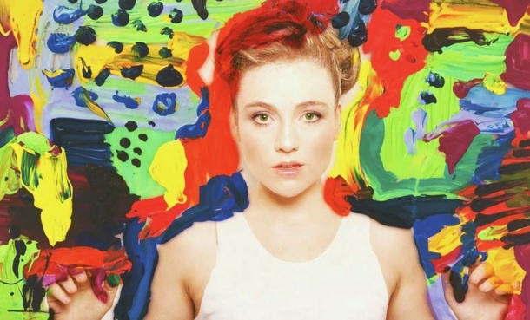
מאז הספיקה להקים מספר הרכבים מוזיקליים, שכל אחד מהם בעל קונספט שונה ואיתם היא מנגנת בהופעות ובפסטיבלים ברחבי הארץ ובעולם. ההופעה של סוואנה היא חלק בלתי נפרד מהיצירה שהיא מביאה איתה, על הבמה היא פרפורמרית אנרגטית, אוונגארדית המייצרת חוויה עוצמתית למי שאיתה על הבמה ולבטח לאלו שמולה. ההשפעות המוזיקליות שלה כוללות בין היתר ועזיזה מוסטפה זאדה (פסנתרנית ג'אז מאזרבייג'ן). את הטקסטים שלה היא כותבת בהשראת יצירות ספרותיות כמו מקבת', איקרוס ואנה קרנינה, אליהם היא מוסיפה טביעת אצבע ייחודית שהפכה לחלק מהדי-אן-איי של כתיבתה.
קצת על השיר:
FRIEND OR FOE מדבר על תהליך שסוואנה עוברת לעיתים כשהיא קמה בבבוקר ושואלת את עצמה האם היום היא 'חברה או אויבת' של עצמה. את השיר מלווה קליפ צבעוני, שמח ומלא חיים שצולם ברחובות תל אביב עם עוברי אורח ספונטניים שהסכימו לרקוד ולהשתטות לעיני המצלמה של סוואנה.
למרות העשייה המוזיקלית הרבה שמאחוריה, זהו למעשה הסינגל הרשמי הראשון שיוצא לאור, והוא מתוך ה- EP, RaNdY & BeLLe, שייצא בקרוב. ה- EP כולו הוא שותפות מוזיקלית של סוואנה עם גל פדה, מפיק ומעבד מוזיקלי שעבד עם מארינה מקסימיליאן, רוני דלומי, הראל סקעת ועוד.

